Odhad času na stopkách
Odhadnout jednu minutu mají soutěžící hráči.Není to lehký úkol.
Pomůcky:
Stopky (hodinky s vteřinovou ručičkou).
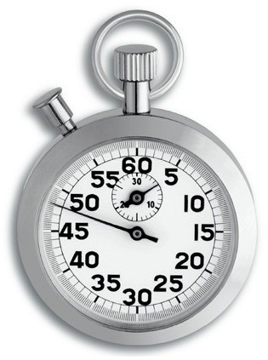
Soutěže:
- Na pokyn vedoucího hry hráč odhaduje délku jedné minuty. Když si myslí, doba uplynula, dá pokyn vedoucímu a ten zastaví stopky. Rozdíl od skutečné doby 60 sec. si hráč zapamatuje (vedoucí zapíše) a soutěží další hráč. Kdo se nejvíce přiblíží odhadované hodnotě, zvítězil.
- Mohou soutěžit dvojice, nebo i větší počet hráčů, kteří při svém odhadu ohlásí svoje jméno. Vedoucí sleduje průběh času na stopkách, oznámí pak kdo z hráčů se správné hodnotě nejvíce přiblížil.
- Lze uskutečnit 3 pokusy po sobě, odchylky sčítá a vyhlásit vítěze, který má nejmenší odchylku.
Metodické poznámky:
Stopky jsou k měření nejvhodnější. Hráči si mohou pomoci tichým počítáním, ale nesmí mít v okruhu pozorování vlastní nebo jiné hodiny, kde by mohl čas odezírat. Nejsou-li stopky, lze měřit čas i na hodinkách s vteřinovou ručičkou. Lze též využít digitálních stopek na adrese: http://cmelakigor.blogspot.com/2008/09/digitln-online-stopky.html

